HESAV FILIERE TRM RADIO-ONCOLOGIE

CONSIGNES Travaux pratiques sur TPS module 3102
« DOSIMETRIE AVANCÉE »
IMRT statique et rotationnelle

Version 2021-2022
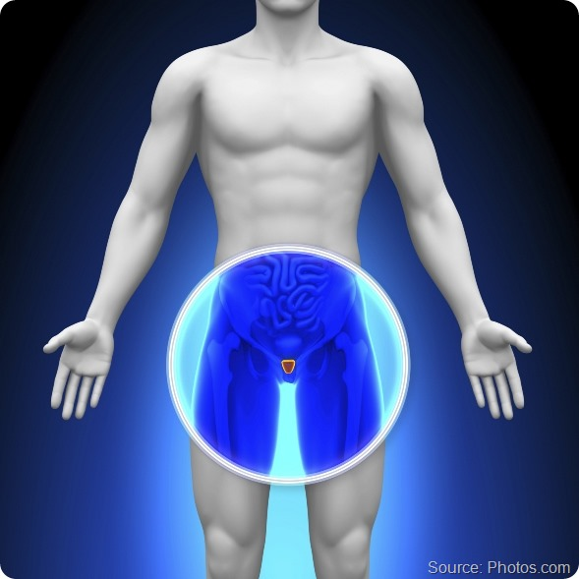
© VARIAN MEDICAL SYSTEM

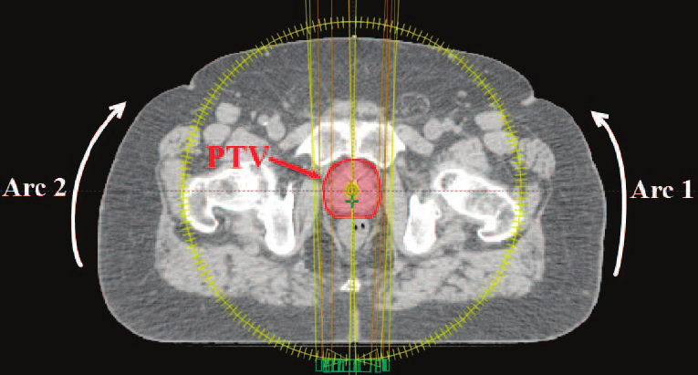
Objectifs : A la fin du TP, je serai capable de :
- Choisir et argumenter une balistique pour une planification de traitement par IMRT (statique et dynamique)
- Décrire et évaluer un plan de traitement en utilisant les termes suivants : DVH, OAR, PTV, CTV, volumes d’optimisations, …
- Décrire une courbe optimale pour le PTV et les OARs
- Proposer et argumenter l’optimisation d’une planification par IMRT
- Donner des ordres de grandeurs de doses pour les OAR et le PTV
- Décrire une prescription médicale (dose totale, fractionnement, normalisation…)
- Décrire et expliquer un tableau de planification par IMRT (doses, volumes, …) en utilisant les références à disposition

Bibliographie :
ICRU 50/62/83
X. Artignan, M. Rastkhah, J. Balosso, P. Fourneret, O. Gilliot, M. Bolla. Quantification des mouvements prostatiques lors de l'irradiation prostatique, Cancer/Radiothérapie, Volume 10, Issues 6-7, November 2006, Pages 381-387
McPartlin, A. J., Li, X. A., Kershaw, L. E., Heide, U., Kerkmeijer, L., Lawton, C., . . . Choudhury, A. (2016). MRI-guided prostate adaptive radiotherapy – A systematic review. Radiotherapy and Oncology, 119(3), 371-380.
RECORAD_Mahé, M. A., Barillot, I., & Chauvet, B. (2016). Recommandations en radiothérapie externe et curiethérapie (Recorad) : 2e édition. Cancer/Radiothérapie, 20, Supplément, S4-S7. Chapitre 6/ Chapitre 29

TP 3 : Prostate
Cet atelier est composé de 2 parties (3a et 3b). La première consiste à réaliser une planification inverse dans le cadre d’une IMRT statique. La seconde consiste à optimiser votre planification en réalisant à nouveau une planification inverse mais cette fois-ci par une irradiation rotationnelle de type VMAT. Afin de simplifier la planification, il vous est demandé de planifier le traitement uniquement sur le PTV1.

3a - IMRT statique :
- Sélectionner le patient « Prostate, loge », ouvrir la Course C1, puis créer un plan de traitement avec votre identifiant personnel
- Remplir la prescription de la dose : 56 Gy au PTV1
- Balistique : déterminer l’angulation adéquate pour 5 faisceaux afin de délivrer la dose prescrite
- Dosimétrie : remplir le tableau de contraintes et optimiser le plan afin de délivrer la dose prescrite
- Calcul du plan : lancer le calcul final pour obtenir les doses
- Evaluation plans de traitement : évaluer les isodoses et les DVH

Notes personnelles :

3b - IMRT rotationnelle:
- copier le plan IMRT statique avec vos initiales et le renommer en IMRT rotationnelle avec vos initiales également
- Balistique et dosimétrie : créer deux faisceaux « arc » pour délivrer la dose prescrite et optimiser le plan.
- Evaluation plan de traitement : évaluer les DVH.
- Comparer les plans IMRT statique et rotationnelle

Notes personnelles :

